**QUALIDADE DE PRODUTO DE SOFTWARE**

GRUPO 4

EMERSON DA SILVA CARDOZO 1202659

GUILHERME SANTOS DA SILVA 1202780

JOÃO EVARISTO FURTADO 1202808

ROMULO DE ARAÚJO MAGALHÃES 1202967

SAMUEL DE MATOS REZENDE 1201218

**CASO DE USO REQ3 – ABRIR UMA IMAGEM JÁ CRIADA**

**Fluxo Básico**

1. Clicar em **botão do Paint**
2. Clicar na Opção **Abrir**
3. Navegar até o **diretório** onde o arquivo que deseja abrir
4. Selecionar o **arquivo** e clicar no botão Abrir

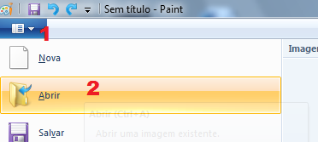

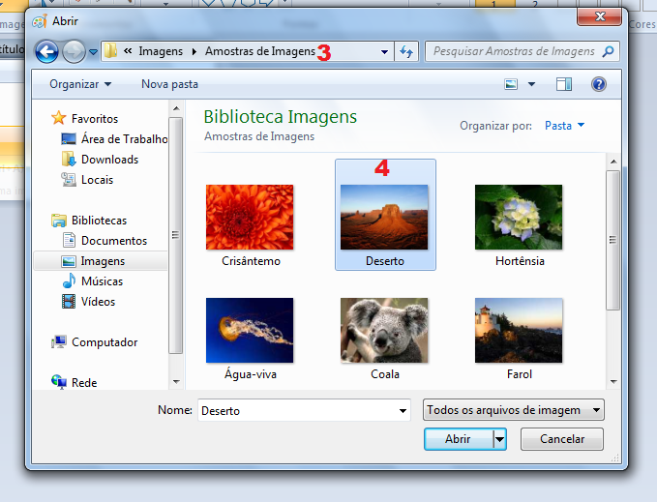

**Fluxo Alternativo**

1. Clicar na **Tecla ALT**
2. Clicar na **Tecla F**
3. Clicar na **Tecla A**
4. Navegar até o **diretório** onde o arquivo que deseja abrir
5. Selecionar o **arquivo** e pressionar **Enter**

**Cenário de Teste**

|  |  |  |
| --- | --- | --- |
| Cenário 1 – Seleção de uma imagem | Fluxo Básico |  |
| Cenário 2 – Seleção de uma imagem | Fluxo Básico | Fluxo Alternativo |

**Matriz de Teste**

|  |  |  |  |
| --- | --- | --- | --- |
| Id do Caso de Teste | Cenário/Condição | Primeiro Valor | Resultado Esperado |
| CT01 | Cenário 1 – Seleção de uma imagem | Clicar em **botão do Paint;**  Clicar na Opção **Abrir;**  Navegar até o **diretório** onde o arquivo que deseja abrir;  Selecionar o **arquivo** e clicar no botão **Abrir**. | Mostrar o arquivo no editor de imagens |
| CT02 | Cenário 2 – Seleção de uma imagem | Clicar na **Tecla ALT;**  Clicar na **Tecla F;**  Clicar na **Tecla A;**  Navegar até o **diretório;** onde o arquivo que deseja abrir;  Selecionar o **arquivo** e pressionar **Enter.** | Mostrar o arquivo no editor de imagens |
| CT03 | Cenário 3 – Seleção de um arquivo não suportado | Clicar em **botão do Paint;**  Clicar na Opção **Abrir;**  Navegar até o **diretório** onde o arquivo que deseja abrir;  Selecionar o **arquivo** e clicar no botão **Abrir**. | Exibir mensagem de erro:  “**O Paint não pode ler este arquivo. Este não é um formato de bitmap válido ou não há suporte para o formato atualmente.”** |

**Caso de Uso REQ4 – VISUALIZAR A PRÉ-IMPRESSÃO DE UMA IMAGEM**

**Fluxo Básico**

1. Clicar em botão do Paint
2. Clicar na Opção Imprimir
3. Clicar na opção Visualizar Impressão

**Fluxo Alternativo**

1. Clicar na **Tecla ALT**
2. Clicar na **Tecla F**
3. Clicar na **Tecla I**
4. Clicar na **Tecla V**

**Cenário de Teste**

|  |  |  |
| --- | --- | --- |
| Cenário 1 – Visualizar a imagem | Fluxo Básico |  |
| Cenário 2 – Visualizar a imagem | Fluxo Básico | Fluxo Alternativo |

**Matriz de Teste**

|  |  |  |  |
| --- | --- | --- | --- |
| Id do Caso de Teste | Cenário/Condição | Primeiro Valor | Resultado Esperado |
| CT01 | Cenário 1 – Visualizar a imagem | Clicar em botão do **Paint**  Clicar na Opção **Imprimir**  Clicar na Opção **Visualizar** **Impressão** | Mostrar o arquivo no visualizador de impressão |
| CT02 | Cenário 2 – Visualizar a imagem | Clicar na Tecla **ALT**  Clicar na Tecla **F**  Clicar na Tecla **I**  Clicar na Tecla **V** | Mostrar o arquivo no visualizador de impressão |